ACADEMIA DE ŞTIINŢE  A MOLDOVEI  SECŢIA ŞTIINŢE EXACTE ȘI INGINEREȘTI  bd. Ştefan cel Mare , 1  MD-2028 Chişinău, Republica Moldova  Tel. (373-22) 21-24-68  Fax. (373-22) 21-24-68  E-mail: ssit@asm.md | 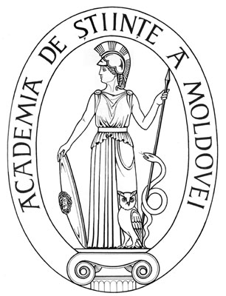 | ACADEMY OF SCIENCES  OF MOLDOVA  DIVISION OF EXACT AND ENGINEERING SCIENCES  Stefan cel Mare Ave., 1  MD-2001 Chisinau, Republic of Moldova  Tel. (373-22) 21-24-68  Fax. (373-22) 21-24-68  E-mail: ssit@asm.md
EXTRAS
din procesul-verbal nr. 2 al şedinţei Biroului Secţiei Ştiinţe Exacte și Inginereşti din 03 martie 2020

m. Chişinău

Au fost prezenţi: Cojocaru Svetlana, m. c. – conducător secție, vicepreședinte AȘM; Ursachi Veaceslav, dr. hab. – adjunct conducător secție; Dodon Adelina, dr. – secretar științific secție; 6 membri aleși ai Biroului.

Agenda şedinţei
Aprobarea avizelor consultative asupra a rapoartelor științifice privind implementarea proiectelor de cercetare finalizate în anul 2019.

S-a discutat: Raportul pe proiectul de cercetare instituțional 15.817.02.27F Procese de interacţiune a ionilor elementelor de tranziţie şi pământuri rare cu defecte native şi de fon în mono- şi nanocristalele compuşilor II-VI, director proiect dr. hab. NEDEOGLO Dumitru, Universitate de Stat din Moldova.

S-a decis prin vot unanim:
Luând în considere dezbaterile din cadrul audierii publice și avizul expertului, se aprobă următorul aviz consultativ asupra proiectului:
Proiectului i se atribuie calificativul general „Raport acceptat”, cu următoarele calificative pe criterii:

Noutate si valoarea rezultatelor științifice – “ înaltă”.
- Au fost elaborate tehnologii de obținere a monocristalelor masive şi a nano-cristalelor de seleniură de zinc și oxid de zinc dopate/activate cu ioni ai metalelor de tranziţie şi a elementelor de pământuri rare. Au fost efectuate cercetări complexe ale acestor semiconductori în vederea identificării proceselor de interacţiune a ionilor activatori cu defectele intrinseci şi impurităţile necontrolabile (de fon) ale materialelor gazdă (ZnSe și ZnO).

Rezultatele au fost publicate în 1 articol în reviste naţionale, 1 articol în culegeri și 2 teze la conferinţe.

Aplicarea practică a rezultatelor – pozitivă, cristalele crescute de ZnSe și ZnO au perspectivă de aplicare în practică

Participarea tinerilor – date nu sunt prezentate.

Participarea în proiecte internaționale – raportul nu conține informații privind granturile internaționale obținute pe parcursul îndeplinirii proiectului.

Managementul implementării proiectului – pozitiv, rezultatele scontate au fost atinse, devieri de la sarcinile propuse nu s-au înregistrat.

Infrastructura și echipamentul de cercetare utilizat – a fost utilizată infrastructura tehnologică și de cercetare, care include instalații tehnologice de creștere a cristalelor și de depunere a filmelor subțiri, spectrometre otice, lasere, Difractometru cu raze X „Empyrean”, etc.

Conducător al
Secției Științe Exacte și Inginerești
m. c. Svetlana Cojocaru

Secretar Științific al Secției
Dr. Adelina Dodon

